Poke-Game

Seminarprojekt Dokumentation

Halil Özdogan, Malte Peters, Markus giesbrecht

2017

Inhaltsverzeichnis

1. Designentscheidungen 2

„Was für besondere, evtl. aufwändige Entscheidungen haben wir implementiert?“ 2

2. Benutzerdokumentation 3

„Wie verwende ich die Anwendung?“ 3

3. Installationsanleitung 4

4. Datenbankdesign 5

Grundlegendes 5

Tabelle „users“ 5

Tabelle „spielstand“ 6

Tabelle „pokemon“ 6

Tabelle „attacken“ 6

# Designentscheidungen

## „Was für besondere, evtl. aufwändige Entscheidungen haben wir implementiert?“

Das Programm lässt sich in eine Client-Server-Architektur unterscheiden. Für den Client sichtbare Dateien liegen im Ordner *„public“* und beinhalten größtenteils besonderes Sicherheitsmechanismen. Die Server-Dateien liegen außerhalb und beinhalten die wesentliche Logik wie Session- und Passwort-Handling.

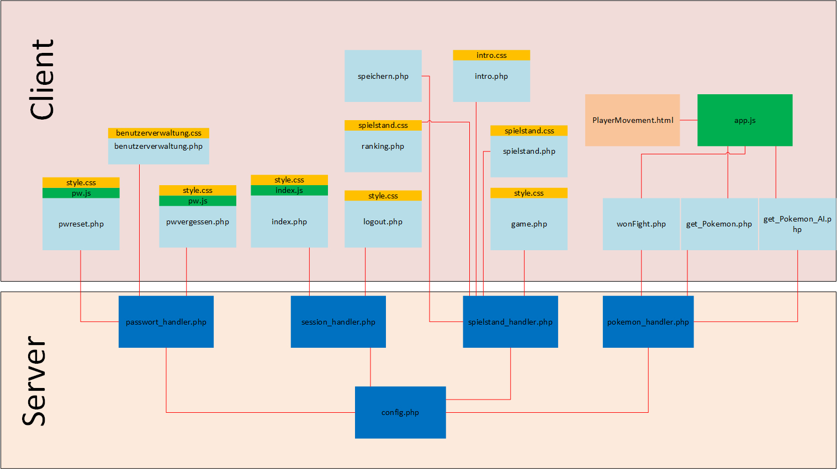

Abbildung 1 Aufbau Poke-Game (Die rote Linie symbolisiert eine Verbindung zwischen Client PHP und Server PHP Datei. Außerdem greift die app.js auf PHP Dateien zu.)

Der Datenbankzugriff wird in der *config.php* implementiert. Hier wird auch *„display_errors“* auf 0 gesetzt, damit der Nutzer keine ungewünschten Fehlermeldungen erhält. Eventuelle Fehlermeldungen werden in den einzelnen Funktionen per Plausibilitätsprüfungen abgefangen und von der jeweiligen Funktion als String zurückgegeben. Anschließend werden sie mit htmlentities in einem Javascript-Popup ausgegeben.

Die Anmeldung mit Benutzername und Passwort wird mithilfe von Formularen, die auf die Datenbank zugreifen, realisiert. Das Passwort wird vor der Speicherung mit der *password_hash*-Funktion gehasht und durch *password_verify* an den notwendigen Stellen wieder entschlüsselt.

Zur Sicherung des Zugriffs auf die Seiten, die erst durch einen Login erreichbar sein sollen, wird am Anfang dieser Dateien die ID aus der Session-Variablen abgefragt. Da diese erst bei erfolgreichem Login gesetzt und bei Logout gelöscht wird, wird so die Legitimität des Zugriffs sichergestellt.

Für den Hintergrund der Seiten wurde in der style.css ein Background festgelegt. Dieser wurde durch die Nutzung von *„no-repeat center center fixed“* und *„Background-size: cover“* responsiv gestaltet, d. h., dass sich der Hintergrund selbstständig an die Fenstergröße des Browsers anpasst.

Weiterhin wurden in der *style.css* zahlreiche Einstellung zur Darstellung getroffen. Bspw. sind die Reiter *„Login“* und *„Registrieren“* mit unterschiedlichen Hintergründen (durchsichtig bzw. rot bei *„hover“* oder *„active“*) belegt. Manche Felder wie z.B*. „Passwort vergessen?“* haben individuelle Einstellung (*textarea.forgot*).

Das Programm hatte die Anforderung einer Benutzerverwaltung. Dies wurde aus Benutzersicht realisiert, d. h. der Benutzer hat die Möglichkeit sein Passwort und seine E-Mailadresse zu ändern. Hierzu wurde die Funktion *„change_pw_or_mail()“* im Passwort-Handler geschrieben. Durch Überprüfung des *currentPasswords* wird die Legitimität des Benutzers zusätzlich geprüft.

Eine weitere Anforderung war es, dass das Spiel zu einem späteren Zeitpunkt fortgesetzt werden kann. Dies wird in der *speichern.php* durch die *spielstand_Handler.php* realisiert. Mit der Methode *spielstand_speichern()* wird der aktuelle Spielstand mit Zeitpunkt und aktuellem Score in der Datenbank gespeichert. Eine Rückmeldung, ob die Speicherung erfolgreich war, wird per Popup ausgegeben. Da anschließend direkt zurück auf die *game.php* geleitet wird, kann der Benutzer das Spiel anschließend ohne Umstände fortsetzen.

Zuletzt galt es das Ranking der Spieler anzeigen zu lassen. Hierzu wurde eine Übersicht erstellt. Hier werden alle Spielstände aus der Datenbank geholt und absteigend nach Score aufgelistet. Angezeigt werden in dem Ranking die Platzierung, der Username, das ausgewählte Pokemon und der Score.

Zusätzlichen wurde die Funktion *„Passwort vergessen?“* implementiert. Für die wurde aus dem *pear Package Manager* die Klassen *Mail* und *NET_SMTP* benutzt, da die PHP interne Funktion „mail()“ nur unverschlüsselte E-Mails verschickt, die von den E-Mailprovidern nicht akzeptiert wird. Es wird eine E-Mail verschickt, in der sich ein Link befindet, der nach 24h abläuft. Über diesen Link gelangt der User auf die *pwreset.php*. Dort kann er dann ein neues Passwort eingeben und sich anschließend einloggen.

# Benutzerdokumentation

## „Wie verwende ich die Anwendung?“

Auf der Startseite befindet sich der Nutzer auf der Login-Seite. Sollte er sich noch nicht registriert haben, kann er durch einen Klick auf den Registrieren-Reiter ein Formular öffnen, um dies zu tun. Hat er sich registriert, aber sein Passwort vergessen, kann er durch einen Blick auf „Passwort vergessen?“ unterhalb der Login-Eingabe auf eine Seite kommen wo er durch Eingabe seiner E-Mailadresse einen Passwort-Zurücksetzen-Code an seine E-Mailadresse schicken lassen. In der zugesendeten E-Mail befindet sich ein Link, welchen der Nutzer klicken muss um auf eine Seite, auf welcher er ein neues Passwort setzen kann, umgeleitet wird. Durch Eingabe der Login-Daten auf der Login-Seite und Klick auf den Pokeball erfolgt der Login. Der Pokeball ist immer der Eingabe-Button auf jeder Seite.

Auf der Startseite im eingeloggten Bereich startet **bei noch nicht vorhandenem Spielstand** das Intro. Hier kann der Nutzer durch Klick auf ein Pokemon dieses auswählen. Er behält das gleiche Pokemon für das gesamte Spiel. Sobald das Pokemon ausgewählt wurde startet der Spieler auf der Karte. Es gibt Einschränkungen wo er sich bewegen kann, so dass er bspw. nicht durch Bäume laufen kann. Im hohen Gras, welches sich am unteren Ende der Karte oder am linken Rand befindet, hat der Nutzer die Chance auf ein gegnerisches Pokemon zu treffen. Sollte dies der Fall sein öffnet sich ein kleines Fenster im unteren Teil des Bildschirms und kann durch einen Mausklick auf den Kampfbildschirm gewechselt werden. Die Auswahl der Attacke erfolgt durch Klick auf diese. Bei Ende des Kampfes steht eine Nachricht über den Erfolg, anschließend startet der Spieler dort wo er vor dem Kampf stand.

Das Speichern des Spielstandes erfolgt durch einen Klick auf „Speichern“ im Menübereich auf der rechten Seite. Im Menü befindet sich auch die „Spielstandübersicht“. Hier kann der Nutzer seinen Spielernamen, letzten Speicherzeitpunkt, aktuellen Score und gewählte Pokemon anzeigen lassen. Auch ist der Start eines neuen Spielstandes möglich. Darunter befindet sich der Menüpunkt „Benutzerverwaltung“. Hier kann der Benutzer durch Eingabe eines neuen Passworts (und Bestätigung) und/oder einer neuen E-Mailadresse (und Bestätigung) diese Ändern. Das aktuelle Passwort muss ebenfalls eingegeben werden, um die Änderung zu validieren. Unter „Ranking“ kann das aktuelle Gesamtranking, d. h. Eine Übersicht aller Spieler und deren aktuellen Scores angezeigt werden. Von jedem dieser Menüpunkte aus (außer „Speichern“) kann der Spieler durch Klick auf den Pokeball neben dem „Fortsetzen“ steht zurück in das Spiel gelangen.

Der Klick auf „Logout“ beendet die Session und leitet zurück auf die Login-Seite. Zu beachten ist, dass der Spielstand nur durch expliziten Klick auf „Speichern“ gespeichert wird.

Wenn der Spieler nun **bereits einen Spielstand hat**, wird er nach dem Login nicht mehr auf die Intro-Seite, sondern zunächst auf die Spielstandübersicht geleitet.

Wichtig ist, dass gespeichert wird, da ansonsten der erkämpfte Score verloren geht. Bevor man sich also ausloggt oder den Browser schließt, sollte man auf den Speichern Button geklickt haben. Der Score errechnet sich aus der Anzahl gewonnener Kämpfe. Hat der User 5 Kämpfe gewonnen, so beträgt der Score ebenfalls 5. Der Score bzw. die Anzahl gewonnener Kämpfe hat Einfluss auf die Eigenschaften des ausgewählten Pokémons, so erhöhen sich die Kampfpunkte und die Stärke.

# Installationsanleitung

Das Programm benötigt den **pear Package Manager**, um den E-Mailversand der „Passwort vergessen“-Funktion zu ermöglichen. Informationen hierzu finden sich unter <https://pear.php.net/manual/en/installation.getting.php>. Anschließen müssen die **packages Mail und Net_SMTP** installiert werden. Information hierzu finden sich unter <https://pear.php.net/package/Mail> und <https://pear.php.net/package/Net_SMTP/>.

Die Datenbank ist auf einem Amazon Webservices Server gehostet und muss nicht gesondert für die Installation beachtet werden.

1. 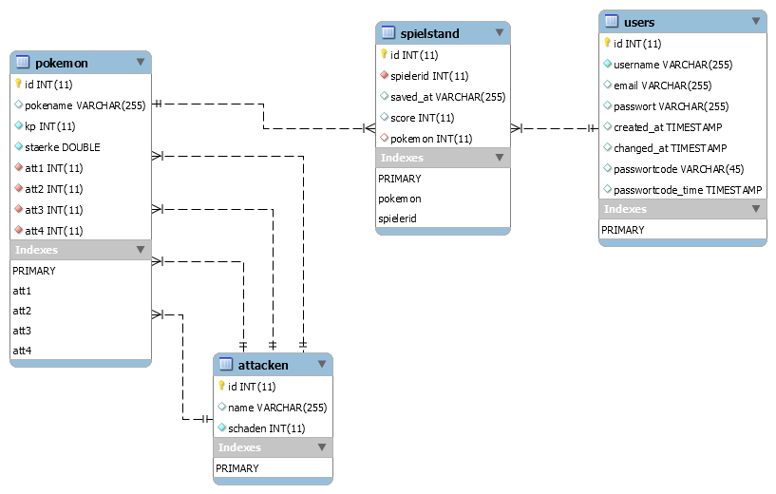Datenbankdesign

Abbildung 2 Enhanced entity–relationship model

## Grundlegendes

* Datenbank in MySQL
* Host: Amazon Web Services
* Zentraler Zugriff über das Internet

## Tabelle „users“

* 1:1 Beziehung zu spielstand
* Hier stehen alle User spezifischen Informationen, wie Name, Email und der Passworthashwert
* Für die Passwortvergessen-Funktion sind die Felder created_at, changed_at, passwordcode und passwordcode_time
  + Created_at: Zeitpunkt, an dem der User erstellt wurde
  + Changed_at: Zeitpunkt, an dem das neue Passwort gesetzt wurde
  + Passwordcode: Hash-Wert, der Teil des Links in der Passwort-vergessen-Mail ist
  + Passwordcode_time: Zeitpunkt, an dem die Passwort-vergessen-Mail gesendet wurde. Wird gesetzt, damit die Aktualität des Passwordcodes geprüft werden kann
* Anfang der Planung: ein Spieler kann mehrere Spielstände haben, also 1:n
  + Weggelassen, somit kann ein Spieler nur einen Spielstand haben
* Gründe für getrennte Tabellen:
  + Lesbarkeit und verständlicher zu implementieren, wenn man einen user getrennt von seinem Spielstand in der Datenbank hält

## Tabelle „spielstand“

* + 1:1 Beziehung zu users
  + Fremdschlüssel: pokemon->pokemon(id) und userid->users(id)
  + Hier wird das ausgewählte Pokemon gespeichert, der Speicherpunkt (saved_at) und der score, also die Punktzahl

## Tabelle „pokemon“

* + 1:1 Beziehung zu spielstand
  + Hier werden alle Pokemon gespeichert. Es werden neben der ID der Name, die KP (Kampfpunkte bzw. Lebenspunkte), Stärke und vier Attacken gespeichert
  + Vier Fremdschlüssel auf attacken(id) att1,att2,att3,att4)

## Tabelle „attacken“

* + Eine Attacke hat neben der ID einen Namen und Schaden